CENTRO UNIVERSITÁRIO MAURÍCIO DE NASSAU
CAMPUS OLINDA
PROJETO BANCO DE DADOS E PROGRAMAÇÃO AVANÇADO
CURSO SUPERIOR DE SISTEMA DA INFORMAÇÃO
ALUNO: Anderson Felipe da Costa Seabra
DATA: 12/02/2019

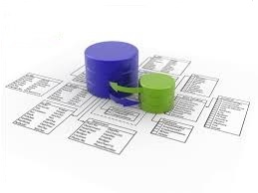

PROJETO BANCO DE DADOS DE UM SUPERMERCADO

Um Hipermercado pretende controlar os produtos que são entregues pelo fornecedor. Atualmente o controle é feito através de planilhas e os mesmos pretendem automatizar a forma de armazenar as informações. Um fornecedor fornece produtos e gera uma nota fiscal. Na nota fiscal é preciso ter o código, o valor, a hora e a data da emissão. No produto é necessário ter o código, a quantidade em estoque, o tipo, a descrição, o valor que foi comprado (o produto) e o valor que será vendido. Todo fornecedor tem que ter o CNPJ, o nome, o telefone, o código, a data de nascimento, o sexo e endereço. Os funcionários têm o CPF, o cargo, o nome, o código, o RG, a data de nascimento, o telefone, o sexo, a data de admissão, o salário e endereço. E o mesmo realiza as vendas. Para as vendas é viável ter o valor, a data da venda e o código, sabe-se que as compras podem ser realizadas através do debito e credito, sendo necessário armazenar o tipo de cartão de debito, a data do vencimento, o número de parcelas e data de vencimento, para o debito, já no credito é necessário armazenar, a data de pagamento e o tipo de cartão.
Fica ciente que o funcionário pode realizar várias vendas e cada venda só pode ser realizada por um único funcionário.
Tem também os itens da nota fiscal que deve armazenar o nome do produto, o valor unitário e total e a quantidade dos itens. Nos itens de vendas deve ter a quantidade, o valor unitário e total de cada item.

PROJETO CONCEITUAL
Segue o diagrama de entidade de relacionamento obedecendo às necessidades impostas no enunciado do projeto. O modelo foi feito a partir do aplicativo ‘brModelo’ ilustrando as entidades, atributos e seus relacionamentos conforme pedido.

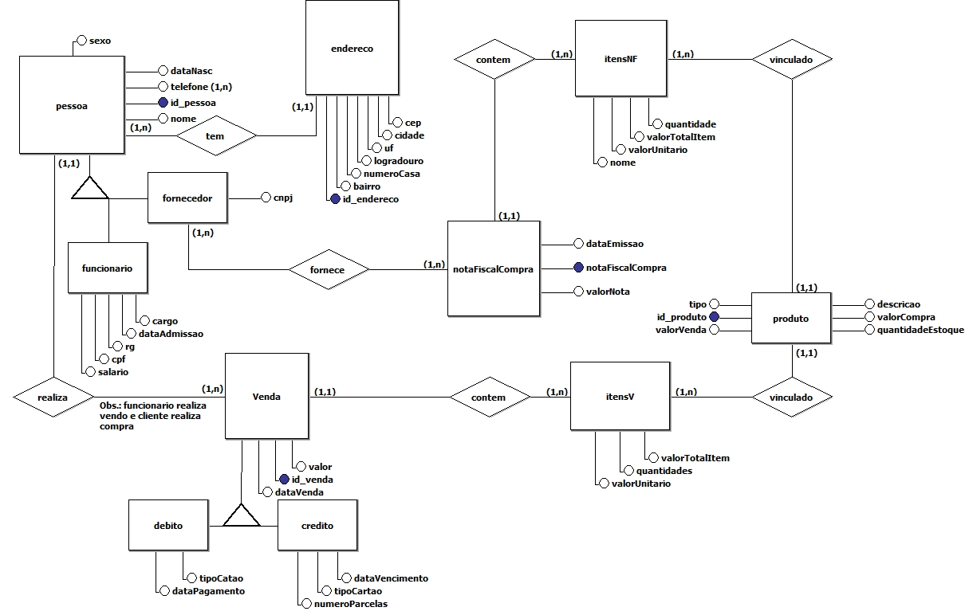

PROJETO LÓGICO
Segue as tabelas lógicas feitas a partir do aplicativo BDdesigner4, obedecendo as regras de transição do modelo conceitual para modelo lógico, contendo todas as entidades seus atributos e suas chaves, tanto primárias como estrangeiras

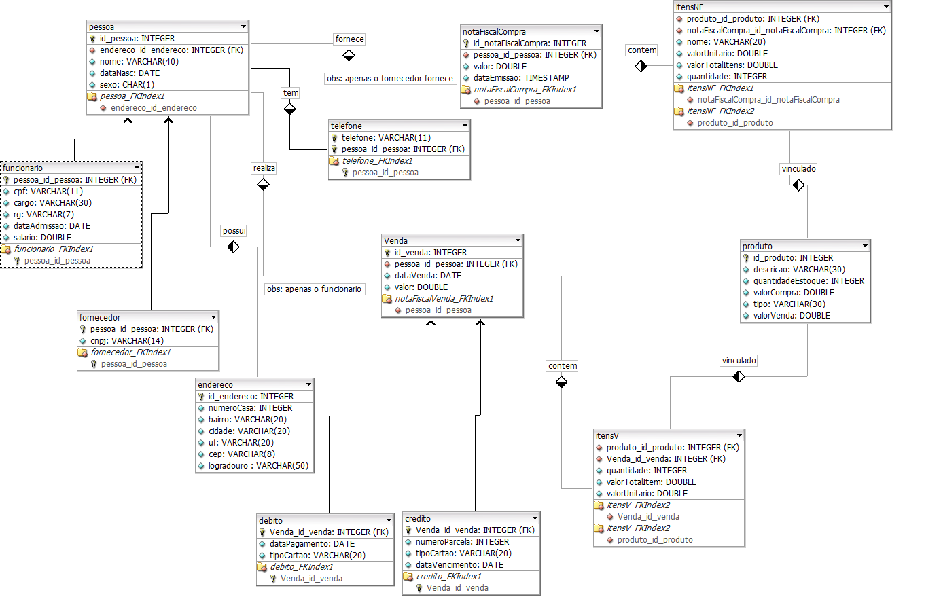

Chaves Primária = Sublinhado

pessoa (id_pessoa,end_cod,nome,datanasc,sexo);

- End_cod FK da tabela endereço.

funcionario (pes_cod,cpf,cargo,rg,datadmissao,salario);

- Pes_cod FK da tabela pessoa.

fornecedor (pes_cod,cnpj);

- Pes_cod FK da tabela pessoa.

endereco (id_endereco,numerocasa,bairro,cidade,uf,cep,logradouro);

telefone (pes_cod,telefone);

- Pes_cod FK da tabela pessoa.

venda (id_venda,pes_cod,datavenda,valor);

- Pes_cod FK da tabela pessoa.

debito (ven_cod,datapagamento,tipocartao);

- Ven_cod FK da tabela venda.

credito (ven_cod,numeroparcela,tipocartao,datavencimento);

- Ven_cod FK da tabela venda.

notafiscalcompra (id_notafiscalcompra,pes_cod,valor,dataemissao);

- Pes_cod FK da tabela pessoa.

itensnf (pro_cod,nfc_cod,nome,valorunitario,valortotalitens,quantidade);

- Pro_cod FK da tabela produto.

produto (id_produto,descricao,quantidadeestoque,valorcompra,tipo,valorvenda);

itensv (pro_cod,ven_cod,quantidade,valortotalitens,valorunitario);

- Pro_cod FK da tabela produto.
- Ven_cod FK da tabela venda.

PROJETO FÍSICO

O banco de dados utilizado será o ‘PostgreSQL.’ As consistências serão utilizadas para gerar as restrições de integridade nas tabelas.

Nome da Tabela | pessoa
Descrição | Local onde fica armazenado as informações em comum entre fornecedor e funcionário
Responsável | <Anderson>
Coluna | Descrição | Tipo de dado | Nulo | Consistência
Id_pessoa | ID da pessoa | serial | N | PK
end_cod | Código da tabela endereço | integer | N | FK
Nome | Nome da pessoa | Varchar(40) | N
Datanasc | Data de nascimento | Date | S
Sexo | Sexo da pessoa | Char(1) | S

Nome da Tabela | funcionario
Descrição | Armazena-se informações referente ao funcionário
Responsável | <Anderson>
Coluna | Descrição | Tipo de dado | Nulo | Consistência
Pes_cod | Código da pessoa | Integer | N | FK
Cpf | Cpf do funcionário | Varchar(14) | S
Cargo | Cargo do funcionário | Varchar(30) | S
Rg | Rg do funcionário | Varchar(9) | S
Datadmissao | Data de admissão | Date | S
Salario | Salario do funcionário | Double precision

Nome da Tabela | Fornecedor
Descrição | Armazena as informações referente ao fornecedor
Responsável | <Anderson>
Coluna | Descrição | Tipo de dado | Nulo | Consistência
Pes_cod | Código da pessoa | Integer | N | FK
Cnpj | Cnpj do fornecedor | Varchar(18) | S

Nome da Tabela | Endereco
Descrição | Armazena o endereço das pessoas(referente a tabela pessoa)
Responsável | <Anderson>
Coluna | Descrição | Tipo de dado | Nulo | Consistência
Id_endereco | ID do endereço | Serial | N | PK
Numerocasa | Número da casa | Integer | S
Bairro | Bairro | Varchar(20) | S
Cidade | Cidade | Varchar(20) | S
Uf | Estado | Varchar(20) | S
Cep | Cep | Varchar(8) | S
Logradouro | Logradouro | Varchar(50) | S

Nome da Tabela | Telefone
Descrição | Armazena o número de telefone das pessoas
Responsável | <Anderson>
Coluna | Descrição | Tipo de dado | Nulo | Consistência
Pes_cod | Código da pessoa | Integer | N | PK
Telefone | Número do telefone | Varchar(11) | S

Nome da Tabela | Venda
Descrição | Armazena todas as vendas
Responsável | <Anderson>
Coluna | Descrição | Tipo de dado | Nulo | Consistência
Id_venda | ID da venda | Serial | N | PK
Pes_cod | Código da pessoa | Integer | N | FK
Datavenda | Data da venda | Date | S
Valor | Valor da venda | Double precision | N

Nome da Tabela | Debito
Descrição | Armazena as informações das vendas realizadas via cartão de debito
Responsável | <Anderson>
Coluna | Descrição | Tipo de dado | Nulo | Consistência
Ven_cod | Código da venda | Integer | N | FK
Datappagamento | Data de pagamento | Date | S
Tipocartao | Tipo de cartão | Varchar(20) | S

Nome da Tabela | Credito
Descrição | Armazena as informações dos cartões de credito
Responsável | <Anderson>
Coluna | Descrição | Tipo de dado | Nulo | Consistência
Ven_cod | Código da venda | Integer | N | FK
Numeroparcela | Número de parcelas | Integer | S
Tipocartao | Tipo de cartão | Varchar(20) | S
Datavencimento | Data de vencimento da parcela | Date

Nome da Tabela | Notafiscalcompra
Descrição | Armazena as informações das notas fiscais de compra do supermercado
Responsável | <Anderson>
Coluna | Descrição | Tipo de dado | Nulo | Consistência
Id_notafiscalcompra | ID da nota fiscal | Serial | N | PK
Pes_cod | Código da pessoa | Integer | N | FK
Valor | Valor da nota fiscal | Double precision | N
Dataemissao | Data e hora da emissão da nota | Timestamp | N

Nome da Tabela | Itensnf
Descrição | Armazena as informações de cada item da nota fical
Responsável | <Anderson>
Coluna | Descrição | Tipo de dado | Nulo | Consistência
Pro_cod | Código do produto | Integer | N | FK
Nfc_cod | Código da nota fiscal | Integer | N | FK
Nome | Nome do produto | Varchar(50) | S
Valorunitario | Valor de cada produto | Double precision | S
Valortotalitens | Valor total do item | Double precison | S
Quantidade | Quantidade de produtos comprado | Integer | S

Nome da Tabela | Produto
Descrição | Armazena todos os produtos comprados
Responsável | <Anderson>
Coluna | Descrição | Tipo de dado | Nulo | Consistência
Id_produto | ID do produto | Serial | N | PK
Descrição | Descrição do produto | Varchar(50) | S
Quantidadeestoque | Quantidade de produto em estoque | Integer | S
Valorcompra | Valor que foi comprado | Double precision | S
Tipo | Tipo do produto | Varchar(30) | S
Valorvenda | Valor que será vendido | Double precision | S

Nome da Tabela | Itens
Descrição | Itens que foram vendidos
Responsável | <Anderson>
Coluna | Descrição | Tipo de dado | Nulo | Consistência
Pro_cod | Código do produto | Integer | N | FK
Ven_cod | Código do produto | Integer | N | FK
Quantidade | Quantidade te itens vendidos | Integer | S
Valortotalitens | Valor total dos itens | Double precision | S
Valorunitario | Valor de cada item | Double precision | S

Implementação

Uma vez documentado o banco de dados, agora deverá ser gerado o script (comandos SQL-DLD) para criação do banco de dados. Considerando que utilize o SGBD ‘PostgreSQL’, deverão ser definidas todas as tabelas, suas chaves primárias e suas restrições.

Criação de Tabelas e suas chaves primárias

create table pessoa(0
id_pessoa serial not null,
end_cod INTEGER,
nome VARCHAR(40),
dataNasc DATE,
sexo CHAR(1),
PRIMARY KEY(id_pessoa)
);
create table funcionario(
pes_cod INTEGER not null,
cpf VARCHAR(14),
cargo VARCHAR(30),
rg VARCHAR(9),
datadmissao DATE,
salario DOUBLE PRECISION

);
create table fornecedor(

pes_cod INTEGER not null,
cnpj VARCHAR(18)

);
create table endereco(

id_endereco serial not null,
numeroCasa INTEGER,
bairro VARCHAR(20),
cidade VARCHAR(20),
uf VARCHAR(20),
cep VARCHAR(8),
logradouro VARCHAR(50),
PRIMARY KEY(id_endereco)

);

create table telefone(

pes_cod INTEGER not null,
telefone VARCHAR(11)

);

create table venda(

id_venda serial not null,
pes_cod INTEGER not null,
dataVenda DATE,
valor DOUBLE PRECISION,
PRIMARY KEY(id_venda)

);

create table debito(

ven_cod INTEGER not null,
dataPagamento DATE,
tipoCartao VARCHAR(20)

);
create table credito(

ven_cod INTEGER not null,
numeroParcela INTEGER,
tipoCartao VARCHAR(20),
dataVencimento DATE

);
create table notaFiscalCompra(

id_notaFiscalCompra serial not null,
pes_cod INTEGER,
valor DOUBLE PRECISION,
dataEmissao TIMESTAMP,
PRIMARY KEY(id_notaFiscalCompra)

);

create table itensNF(

pro_cod INTEGER not null,
nfc_cod INTEGER not null,
nome VARCHAR(50),
valorUnitario DOUBLE PRECISION,
valorTotalItens DOUBLE PRECISION,
quantidade INTEGER

);

create table produto(

id_produto serial not null,
descricao VARCHAR(50),
quantidadeEstoque INTEGER,
valorCompra DOUBLE PRECISION,
tipo VARCHAR(30),
valorVenda DOUBLE PRECISION,
PRIMARY KEY(id_produto)

);

create table itensV(

pro_cod INTEGER not null,
ven_cod INTEGER not null,
quantidade INTEGER,
valorTotalItens DOUBLE PRECISION,
valorUnitario DOUBLE PRECISION

);

DEFINIÇÃO DE RESTRIÇÕES DE INTEGRIDADE

alter table pessoa add foreign key (end_cod) references endereco(id_endereco);
alter table funcionario add foreign key (pes_cod) references pessoa(id_pessoa);
alter table fornecedor add foreign key (pes_cod) references pessoa(id_pessoa);
alter table telefone add foreign key (pes_cod) references pessoa(id_pessoa);
alter table venda add foreign key (pes_cod) references pessoa(id_pessoa);
alter table debito add foreign key (ven_cod) references venda(id_venda);
alter table credito add foreign key (ven_cod) references venda(id_venda);
alter table notaFiscalCompra add foreign key (pes_cod) references pessoa(id_pessoa);
alter table itensV add foreign key (pro_cod) references produto(id_produto);
alter table itensV add foreign key (ven_cod) references venda(id_venda);
alter table itensNF add foreign key (pro_cod) references produto(id_produto);
alter table itensNF add foreign key (nfc_cod) references notaFiscalCompra(id_notaFiscalCompra);

INSERÇÃO DE DADOS
Segue algumas linhas de comandos utilizadas para inserção de informações contida no banco de dados.
insert into pessoa (end_cod,nome,datanasc,sexo) values ('1','Diogo Santos Farias', '01/05/1981', 'M');
insert into pessoa (end_cod,nome,datanasc,sexo) values ('2','Bruno Ferreira Soares', '05/07/1977','M');
insert into pessoa (end_cod,nome,datanasc,sexo) values ('3','Mariana Ferreira Lopes', '07/09/1975','F');
insert into pessoa (end_cod,nome,datanasc,sexo) values ('4','Andréia Costa Lacerda', '20/10/1988', 'F');
insert into pessoa (end_cod,nome,datanasc,sexo) values ('5','Francisco Queiroz Nascimento', '21/11/1882', 'M');
insert into pessoa (end_cod,nome,datanasc,sexo) values ('6','Thiago Queiroz Luro', '24/12/1991', 'M');
insert into pessoa (end_cod,nome,datanasc,sexo) values ('7','André Nogueira Lumo', '30/01/1995', 'M');

insert into fornecedor (pes_cod,cnpj) values ('14','03.106.213/0001-90');
insert into fornecedor (pes_cod,cnpj) values ('15','03.106.213/0002-71');
insert into fornecedor (pes_cod,cnpj) values ('16','60.419.645/0001-95');
insert into fornecedor (pes_cod,cnpj) values ('17','62.421.979/0001-29');
insert into fornecedor (pes_cod,cnpj) values ('18','58.160.789/0001-28');

insert into telefone (pes_cod,telefone) values ('1','9981-2650');
insert into telefone (pes_cod,telefone) values ('2','9293-1075');
insert into telefone (pes_cod,telefone) values ('3','8309-0300');
insert into telefone (pes_cod,telefone) values ('4','8207-8233');
insert into telefone (pes_cod,telefone) values ('5','7594-1645');
insert into telefone (pes_cod,telefone) values ('6','7239-4044');
insert into telefone (pes_cod,telefone) values ('7','9671-5153');

insert into notafiscalcompra (pes_cod,valor,dataemissao) values ('15','3043.23','18/12/2015 8:22:12');
insert into notafiscalcompra (pes_cod,valor,dataemissao) values ('16','2554.63','18/12/2015 8:40:25');
insert into notafiscalcompra (pes_cod,valor,dataemissao) values ('17','2363.50','18/12/2015 16:53:02');
insert into notafiscalcompra (pes_cod,valor,dataemissao) values ('18','2342.50','18/12/2015 8:50:52');
insert into notafiscalcompra (pes_cod,valor,dataemissao) values ('19','2366.50','18/12/2015 10:20:23');
insert into notafiscalcompra (pes_cod,valor,dataemissao) values ('20','2342.50','18/12/2015 9:43:44');

DELETAR TABELAS (Drop Table)
Segue ordem para se deletar as tabelas, se necessária para manutenções futuras

drop table itensv;
drop table itensnf;
drop table debito;
drop table credito;
drop table produto;
drop table notafiscalcompra;
drop table venda;
drop table telefone;
drop table fornecedor;
drop table funcionario;
drop table pessoa;
drop table endereco;

PLANILHA DE DADOS
- Tabela pessoa:

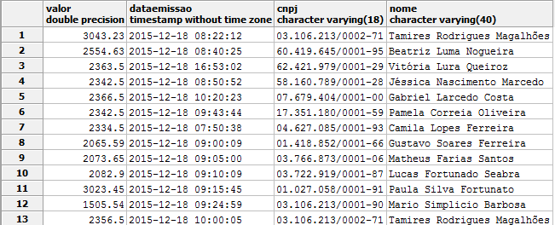

- Tabela funcionário:

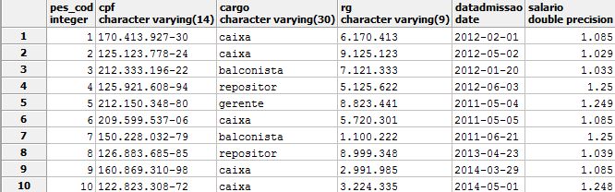

- Tabela fornecedor:

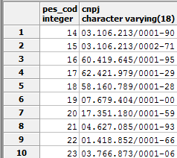

- Tabela telefone:

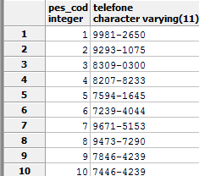

- Tabela venda:

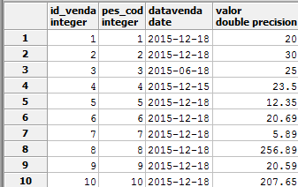

- Tabela debito:

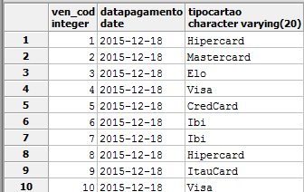

- Tabela credito:

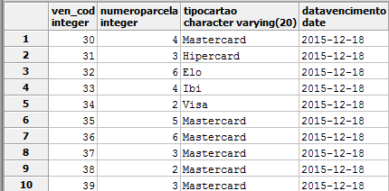

- Tabela notafiscalcompra:

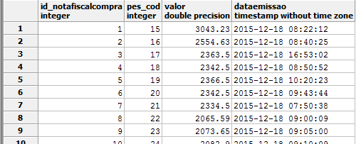

- Tabela itensnf:

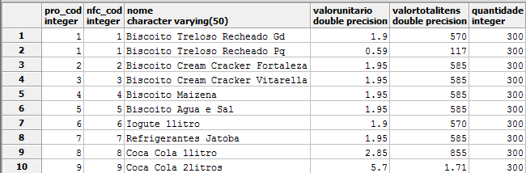

- Tabela produto:

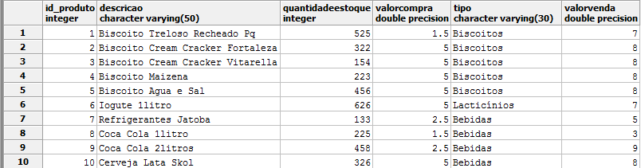

- Tabela itensv:

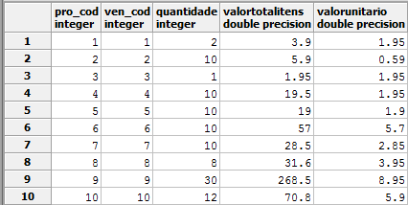

- Tabela endereço:

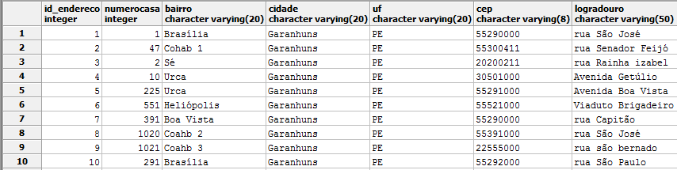

CONSULTAS SQL
Segue agora algumas consultas SQL:

Especificar duas consultas que envolva pelo menos três tabelas
select i.valorunitario,f.nome,v.datavenda,v.valor,d.tipocartao from debito d right join venda v on d.ven_cod = v.id_venda join itensv i on i.ven_cod = v.id_venda join produto p on i.pro_cod = p.id_produto join itensnf f on f.pro_cod = p.id_produto where valor > 100 group by f.nome,i.valorunitario,v.datavenda,v.valor,d.tipocartao;

Select valor,dataemissao,f.cnpj,nome from notafiscalcompra left join pessoa p
on pes_cod = p.id_pessoa join fornecedor f on f.pes_cod = p.id_pessoa

Especificar duas consulta que utilize alguma função de agregação e a sentença GROUP BY e HAVING
select sum(valor),datavenda from venda group by datavenda having sum(valor) < 100

select sum(valor) as soma,v.pes_cod,nome from venda v join pessoa p on id_venda = p.id_pessoa join funcionario f on f.pes_cod = id_pessoa where datavenda = '18/12/2015' group by v.pes_cod,nome having sum(valor) > 20

Especificar duas operação DELETE sobre uma tabela específica

delete from itensv where quantidade < 10;
delete from itensnf where quantidade < 150;

Especificar duas operação UPDATE sobre uma tabela específica

update pessoa set sexo = 'M';
update funcionario set salario = '1.500'

